Мастер-класс по изготовлению игрушки
из бросового материала «Новогодний заяц».
Я зайчик, я хороший,
Я добрый и смешной.
Капуста и горошек
Любимый завтрак мой
Со мной легко поладить,
Достаточно погладить.
Аннотация
Джутовый шпагат - вид тонкой прочной бечевки - имеет натуральное происхождение. Он изготавливается из волокон джутового кустарника, являющегося прядильной культурой. Природное происхождение и экологичность этого обвязочного материала делает его применение весьма популярным, а значит допустимым для декора жилых помещений. Кроме декорирования элементов строительных конструкций, шпагат применяют в качестве украшения (декорирования) самых разнообразных предметов. Если обвязать джутовым шпагатом старую стеклянную баночку, бутылку, получится оригинальная ваза. Вашему вниманию предлагается мастер-класс по изготовлению фигурки - «Джутовый заяц».
Материалы:
- Бумажные салфетки или кусочки ткани, ленты
- коробочный картон
- клей ПВА
- джутовый шпагат
- зёрна кофе (бусины)
- баночка из-под гуаши
Инструменты:
- карандаш
- ножницы
- шпажка
- шило
При подготовке к мастер-классу необходимо подготовить все образцы изделий в сборе и в деталях.
Сегодня пройдёт мастер-класс по изготовлению фигурки «Джутовый заяц».
Шпагат (бечёвка) — тонкая прочная нить для упаковки, сшивания и т. п., изготавливаемая скручиванием бумаги, лубяных волокон, химических волокон или нитей, а также их сочетаний.
Для изготовления шпагата из лубяных волокон применяют: пеньковое, короткое льняное волокно, кенафное, джутовое или смеси этих волокон. Из химических нитей применяют: полипропиленовые, капроновые и вискозные нити. Бумажный шпагат изготавливают путём скручивания одной, двух или трёх лент крафт-бумаги.
По структуре шпагат бывает однониточным и многониточным. Мы в своей работе используем шпагат многониточный. Многониточный шпагат изготовляют скручиванием нескольких нитей или пряж в направлении, противоположном направлению крутки исходной нити или пряжи.
Рассмотрите образцы моделей, какие они разные и интересные.
Такую игрушку можно подарить родственникам, любимым вам людям,
друзьям и подругам.

Технологическая карта

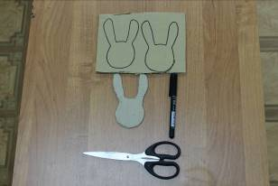  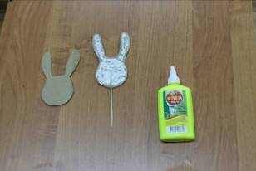 | Взять шаблон зайца, обвести его на картоне два раза и вырезать.  \  Намазать шаблон клеем ПВА, положить на середину детали шпажку 15см, намазать вторую часть и соеденить.
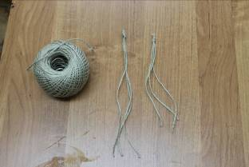  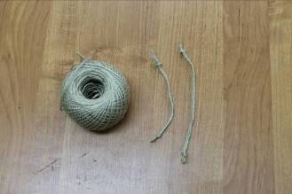 | Пока заготовка сохнет необходимо заняться изготовлением лап. Нужно отрезать 3 нити по 25см для передних лап и 30см для задних лап.  Завязать с одной стороны узелок и сплести косичку. В конце плетения тоже завязать узелок. Лапы готовы.
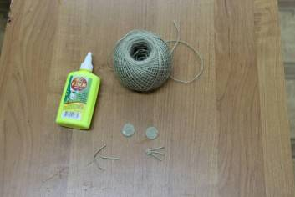 | Пока заготовка сохнет делаем щёчки с усами. Для этого нужно намазать шпагат клеем и свернуть его в спираль. Получилось 2 кружочка размером с 50 копеек. Отрезать 6 усиков по 3см и приклеить их к щёчкам.
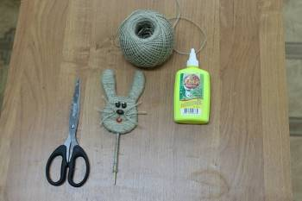 | Приклеить готовые щёчки с усами на середину заготовки зайца. Подобрать из зёрен кофе или бусин глаза и нос, приклеить их на заготовку зайца. Отрезать кусочек красной нити и приклеить его между щёчками.
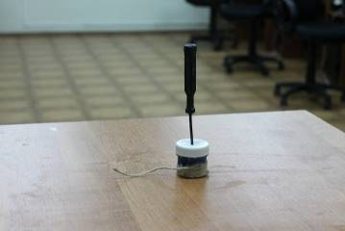 | Взять баночку из-под гуаши и шилом проткнуть в центре крышечки.  Баночку намазать клеем и обмотать её шпагатом, вставить в центр заготовку зайца.
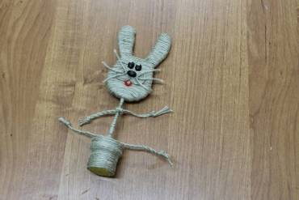 | Взять сплетённые косички и завязать их узлом на шпажке. Одну 25см ближе к голове, а 30см ближе к баночке. Что бы лапы держали форму, пропитать косички клеем и сформировать в то положение какое хотите.
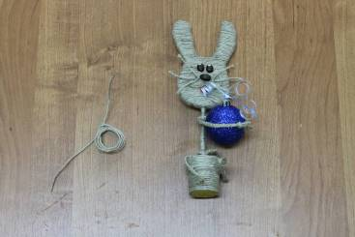 | Для хвоста взять шпагат, обернуть его вокруг двух пальцев несколько раз, снять с пальцев. По середине завязать ниткой, а кончики обрезать с двух сторон. склеить две части между собой.
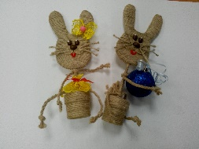 | Приклеить хвост на баночку. Заяц готов! В лапы зайца можно приклеить игрушку, гитару из картона, цветок, всё что хотите. Если это девочка, то оденьте ей юбочку, бантик. Если мальчик – бабочку. Проявите свою фантазию. Я верю, что у вас получится!

Куратор педагог дополнительного образования
первой квалификационной категории
Шаховская Ольга Борисовна.

